
Департамент градостроительного развития Томской области
пРИКАЗ
<Дата> |  | № <Номер>

О внесении изменений в Правила землепользования и застройки муниципального образования «Спасское сельское поселение» Томского района Томской области путем их уточнения

В соответствии с частью 5 статьи 30, статьями 31, 33 Градостроительного кодекса Российской Федерации, статьей 67.1 Водного кодекса Российской Федерации, руководствуясь Федеральным законом от 06.10.2003 № 131-ФЗ «Об общих принципах организации местного самоуправления в Российской Федерации», Уставом (Основным Законом) Томской области, Законом Томской области от 27 декабря 2023 года № 126-ОЗ «О перераспределении отдельных полномочий в области градостроительной деятельности, области земельных отношений между органами местного самоуправления отдельных муниципальных образований Томской области и исполнительными органами Томской области», постановлением Губернатора Томской области от 04.02.2022 № 6 «Об утверждении Положения о Департаменте градостроительного развития Томской области»,

ПРИКАЗЫВАЮ:

1. Внести в Правила землепользования и застройки муниципального образования «Спасское сельское поселение» Томского района Томской области, утвержденные решением Совета Спасского сельского поселения от 30.12.2013 № 76, путем их уточнения, следующие изменения:
1) дополнить статьей 50 следующего содержания:
«Статья 50. Зоны затопления, подтопления
На Карте градостроительного зонирования, Карте зон с особыми условиями использования территории» муниципального образования «Спасское сельское поселение» отображены зоны затопления территории и зоны подтопления территории, устанавливаемые в соответствии с постановлением Правительства Российской Федерации от 18.04.2014 № 360 «О зонах затопления, подтопления». Ограничения использования земельных участков в зонах затопления и подтопления устанавливаются в соответствии частью 3 статьи 67.1 Водного кодекса Российской Федерации.»;
2) Карту градостроительного зонирования, Карту зон с особыми условиями использования территории изложить в новой редакции согласно приложению № 1, приложению № 2 к настоящему приказу.
2. Комитету по делопроизводству Департамента градостроительного развития Томской области обеспечить:
1) государственную регистрацию и официальное опубликование настоящего приказа;
2) направление настоящего приказа в администрацию Томского района для опубликования в порядке, установленном для официального опубликования муниципальных правовых актов, иной официальной информации, и размещения на официальном сайте муниципального образования «Томский район», в администрацию Спасского сельского поселения Томского района для опубликования в порядке, установленном для официального опубликования муниципальных правовых актов, иной официальной информации, и размещения на официальном сайте муниципального образования «Спасское сельское поселение».
3. Настоящий приказ вступает в силу со дня его официального опубликования.

Начальник департамента | <Штамп ЭП> | Т.Б. Мухамеджанов

Григорьева Е.В.
Приложение №1 к приказу
Департамента градостроительного развития
Томской области от <Дата> № <Номер>

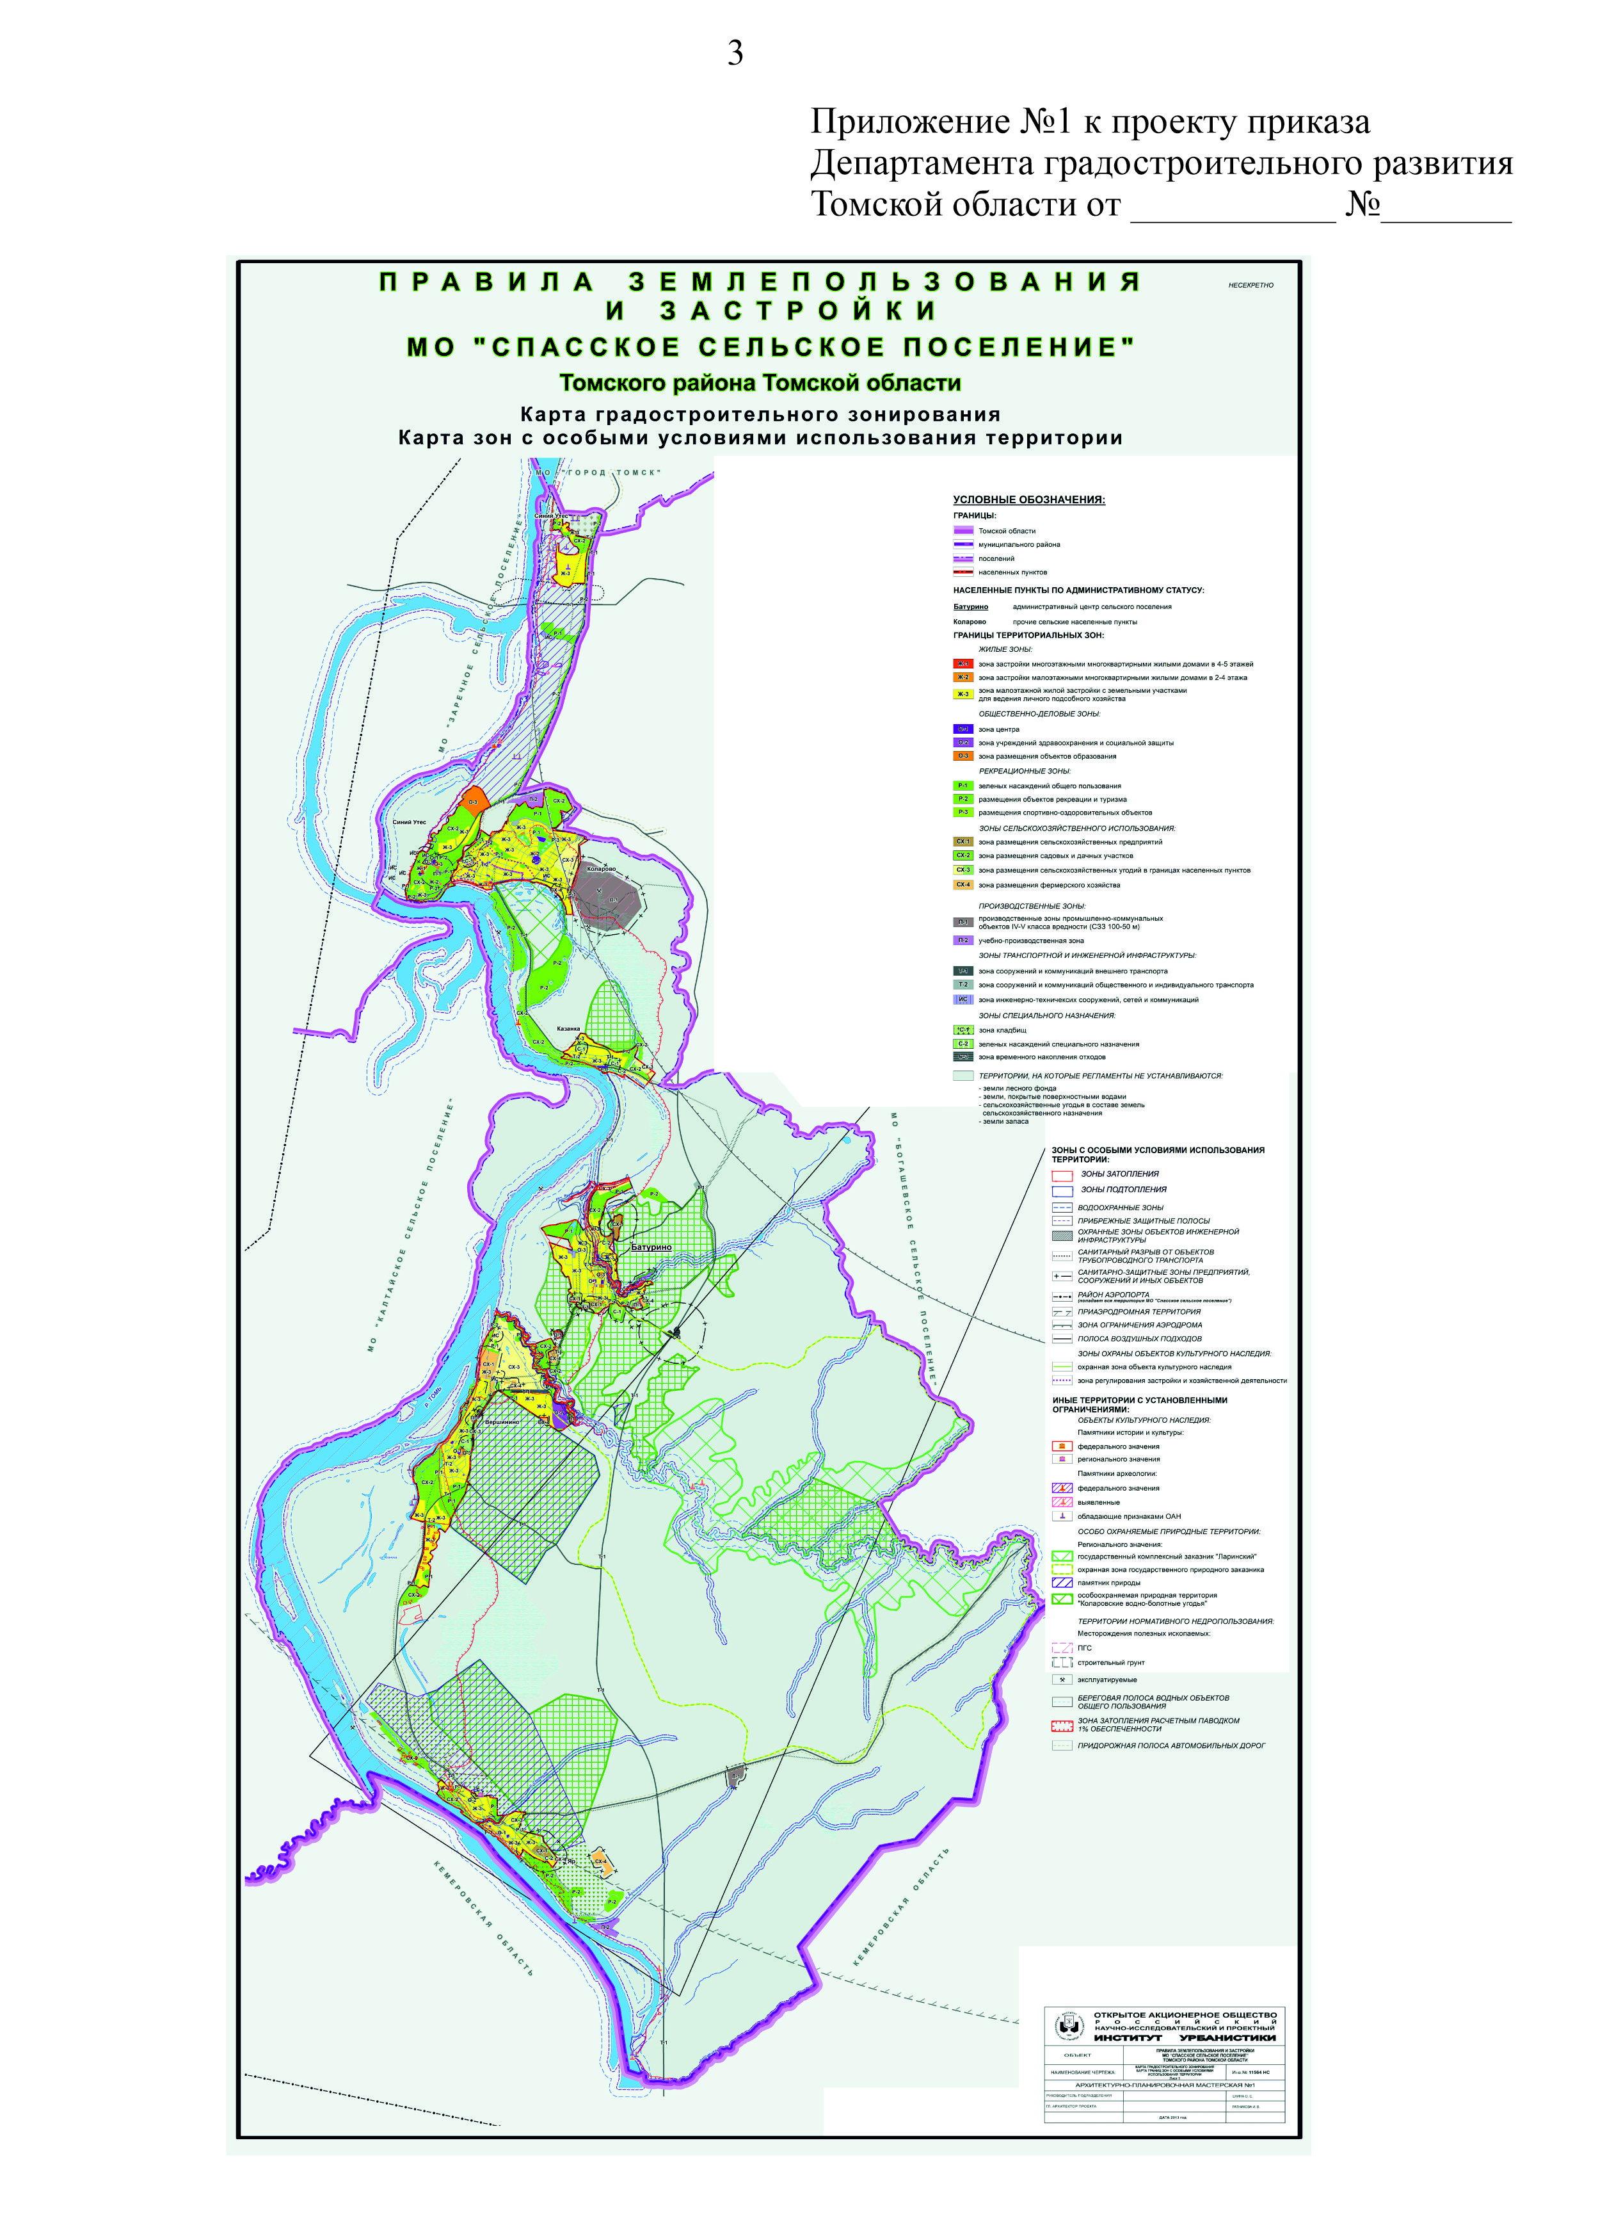

Приложение №2 к приказу
Департамента градостроительного развития
Томской области от <Дата> № <Номер>


